Министерство образования Ставропольского края

Государственное бюджетное учреждение дополнительного образования
«Краевой Центр развития творчества детей и юношества имени Ю.А. Гагарина»

УЧИМСЯ
ТВОРЧЕСТВУ

(первый год обучения)
Часть 2

Автор-составитель:
Найденко Галина Валентиновна

г. Ставрополь

Учимся творчеству
Рабочая тетрадь по ТРИЗ для младших школьников (первый год обучения)
Часть 2.

Данная тетрадь является практической частью спецкурса «Решение творческих задач в технике, науке, искусстве для младших школьников», предназначена для обучения ТРИЗ школьников 1, 2, 3 и 4-х классов, изучающих ТРИЗ первый год обучения.
Задачи, упражнения, творческие задания, тесты подобраны таким образом, чтобы при их выполнении решались три основные задачи курса ТРИЗ: развитие логического мышления, формирование управляемого воображения, приобретение навыков использования элементов ТРИЗ для выполнения творческих заданий и решения изобретательских задач.

Найденко Г.В. УЧИМСЯ ТВОРЧЕСТВУ: рабочая тетрадь по ТРИЗ для младших школьников (первый год обучения) Часть 2.

УЧИМСЯ ТВОРЧЕСТВУ

Рабочая тетрадь по ТРИЗ

Учени______________________класса

____________________________школы

__________________________________

__________________________________



Введение

Дорогие ребята, вы все маленькие фантазеры! Так вот - воображение, создание фантастических образов, объектов очень часто несуществующих, предполагает творческое мышление. Волшебная тетрадь познакомит вас с новым предметом ТРИЗ (теория решения изобретательских задач). Во время занятий вы научитесь находить красивые решения всяких «хитрых» задач, и очень возможно, что в будущем они станут настоящими ИЗОБРЕТЕНИЯМИ. А чтобы хорошо решать «хитрые» (изобретательские) задачи, нужно быть наблюдательным и уметь думать.
Игрушки любят и дети, и взрослые. И хотя у каждого из них игры свои, игрушки – это всегда радость, удовольствие.
Дети, играя, моделируют окружающий мир, отношения между людьми и объектами. Благодаря воображению дети живут напряженной жизнью, полной познания, им хочется быть ее полноправными участниками, ее героями. И они воображают – фантазируют, придумывая игры и сказки, в которых есть то, чего у них нет в реальности.
«Диме часто снились удивительные сны. В этот раз он оказался в роскошном зале, где на тронах сидело несколько золотоволосых принцесс. Над каждым троном развевалось что-то вроде флага. Подойдя поближе к тронам, Дима стал читать надписи на флагах.
Учим красиво танцевать!
Учим изобретать!
Учим быть интересным собеседником!
И еще несколько интересных предложений.
Мальчики и девочки подходили к принцессам, спрашивали об условиях приема в волшебную школу, выбирали себе наиболее подходящее занятие. Дима подошел к той принцессе, на флаге которой буквы то появлялись, то исчезали, то они светились одним цветом, то все цвета радуги переплетались, то… словом, все время что-то менялось, но можно было прочесть: «Учим изобретать».
Принцесса улыбнулась Диме и показала, куда нужно идти».
Придумайте, куда пошел Дима. Напишите продолжение рассказа.

___________________________________________________________________________________________________________________________________________________________________________________________________________________________________________________________________________________________________________________________________________________________________________________________________________________________________________________________________________________________________________________________________________________________________________________________________________________________________________
Часть 2. Примеры на воображение

ОБРАЗ БУКВЫ

Буква – это не круг и не квадрат, а объект, дающий возможность для размышления, воображения. Каждая буква оригинальна, имеет свой стиль и характер.
Дорогие ребята, посмотрите на образы букв, помещенных в таблице, и выполните следующее задание.

- Определите, что за буквы изображены в таблицах, впишите их в пустые клетки.

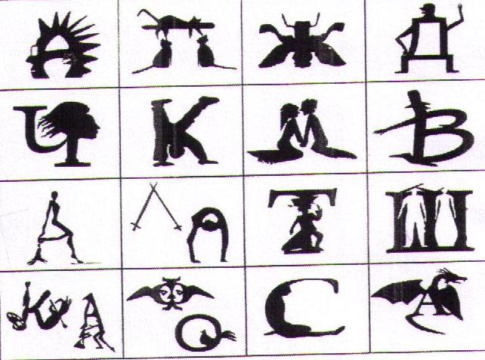
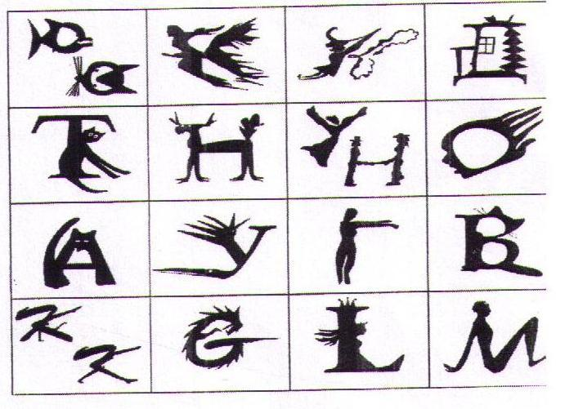

ОБРАЗ БУКВЫ (цифры, символа)

Сейчас мы будем просто фантазировать, на что похожа буква. Пусть буква станет совсем живой и близкой, пусть имеет свой характер.
Для этого задайте себе вопросы:
- какого роста буква высокая или низкая?
- толстая или тонкая?
- какого цвета она сама, или какого цвета любит носить одежду?
- добрая или злая?
- где живет?
- с кем дружит?
- что любит покушать?
- чем занимается?
- какое у нее хобби? И любые другие вопросы.
Например, буква «Ф» как ее видит Саша:
«Ф» - это буква веселая, имеет два больших уха, тонкий стан, головы не обнаружено, рук нет, через уши проходит шея. Очень гордится «Ф» собой и считает себя фантастической буквой: на других планетах есть существа похожие на нее».
А Лариса с Сашей не согласна: она видит «Ф» совсем другой:
«Ф» стоит, подбоченясь, расфуфыренная, самодовольная, напыщенная, занимает много места. Ей кажется, что она красивая, но ее не очень любят: она неудобная и ее редко используют. Она это знает и стремится правдами и неправдами войти в состав слова, часто подменяя букву «В», хотя ее об этом никто не просит. Цвет ее фиолетовый. Если ей разогнуть руки, она превращается в скромную работящую «Т». Но не надо этого делать, ведь тогда исчезнут факиры, феи и даже кофе».
- Нарисуйте букву «Ф», как вы ее видите в образе.

- Придумайте рассказ о своей любимой букве или цифре.

ОБРАТНАЯ ЗАДАЧА: угадать звук или символ.

- Этот символ любит пересечение двух дорог на перекрестке, дружен со светофором, пешеходным переходом. В хороших отношениях со знаком равенства. Гордится своей точностью и любит все увеличивать, не хочет дружить со знаком минус.
Ребята, вы узнали этот знак? Напишите ответ:________________________

- Этот звук любит цепляться к людям, особенно в сырую погоду. Резкий, неожиданный, как выстрел, пренебрежителен ко всем другим. Любит повторяться. Несмотря на то, что крайне неприятен, порождает доброжелательное высказывание окружающих: «Будьте здоровы!». Сам хозяин вынужден срочно прикрыть источник возникновения звука и принести извинение окружающим.
Что это за звук? Напишите ответ:_________________________________

Какие еще образы можно создать?
Очень по-разному пахнут свежий воздух после грозы, ветер с моря, морозное утро…
А еще можно описать запах и вкус салата из только что порезанных овощей и фруктов, сваренного супа, вынутого из духовки пирога…
И тогда самые обыденные вещи, окружающие нас, вдруг станут иными…
Вы помните, как пил воду Маленький принц Антуана де Сент-Экзюпери? «Он пил, закрыв глаза. Это было, как самый прекрасный пир. Вода эта была не простая. Она родилась из долгого пути под звездами, из скрипа ворота, из усилий моих рук. Она была как подарок сердцу».

Не бойтесь ошибиться, создавая свой образ: ведь вы описываете то, чего на самом деле нет. В рассказе писателя – фантаста Роберта Шекли, например, хищный зверь находит свою жертву по запаху мысли. И герою, чтобы спастись, приходится представлять себя бездумным кустарником…

- А кем или чем Вы можете представить себя или знакомого вам человека? Напишите свой фантастический рассказ.

ОБРАЗ ПРЕДМЕТА

Вопросы, вопросы…

- Мой отец, ты простишь ли меня, несмотря
На неловкость такого вопроса:
Как сумел удержать ты живого угря
В равновесье на кончике носа?

Создавая образы предметов (явлений), мы фантазируем, воображаем, сравниваем предметы друг с другом, устанавливаем связи с окружающим миром. Но чтобы проще нам было создавать образ предмета, мы должны научиться задавать вопросы.
Возьмем предмет «чайник», создадим его образ.
Зададим вопросы:
- какое лицо напоминает чайник? (Любой чайник, в зависимости от формы носа и крышки, имеет свое лицо);
- какой характер имеет чайник? (Он хочет вас обдать кипятком, спеть для вас песню, пожелать доброго утра, быстро закипеть, весело приготовить для вас чай);
- кого или что напоминает вам чайник? (Чайник с выходящим паром из носика, напоминает пароход, скрывающийся за линией горизонта…).
Можно придумать и другие вопросы.

Нарисуйте справа образ чайника.

1) Розовощекий, добрый, веселый,
так и норовит собрать всех друзей,
своей звонкой трелью.

2) Стоит в углу на пьедестале,
весь сияет золотом, нарядный,
гордый, капризный, только
не любит его никто, полюбуются на
его красоту и уходят.

3) Чопорный весь такой, длинный нос,
высокая шапка, шипит когда на чай
гости собираются, любит кофе с
молоком, очень дружит с пузатым
молочником.

СКАЗКА-КАЛЬКА

Крокодилушка не знает
Ни заботы, ни труда.
Золотит его чешуйки
Быстротечная вода.
Милых рыбок ждет он в гости
На брюшке средь камышей:
Лапки врозь, дугою хвостик
И улыбка до ушей…

Владимир Набоков «Аня в стране чудес»

Упражнение «Сказка-калька» заключается в следующем: берется популярная сказка и на ее основе сочиняется сказка с новым содержанием.
Например, всем вам хорошо известна сказка «Репка». А вот новая сказка по схеме «Репки».
«Лев, царь зверей, всегда считал, что самый нужный зверь – это самый сильный зверь. Но однажды во время охоты в глаз царя попала соринка. И лев не смог сам ее вытащить. Позвал на помощь лису. Та и хвостом обмахивала, и водой промывала – соринка ни с места. Кликнула лиса зайца. Он и ухом пытался, и лапкой – соринка ни с места. Позвал заяц белку. Белка прыгала, суетилась, в глаз заглядывала, луком «слезу вышибала» - соринка ни с места. Позвала белка воробья. Воробей крылышком махал, клювом клевал, чуть глаз не выклевал – соринка ни с места. Кликнул воробей муравья, которого лев дотоле и не замечал в своем лесу. Муравей прямо в глаз залез, соринку подхватил, глаз муравьиным спиртом обработал – прозрел царь зверей. Прозрел и муравья увидел. Сидел тот на носу у льва и таким большим казался!»
Примечание: Хотя каждый последующий герой по силе слабее предыдущего, решил проблему самый маленький, оказался самым нужным – это доказывает, что «незначительность» - понятие относительное…

А вы знаете похожую сказку? На следующей странице запишите ее или придумайте свою.

«БИНОМ ФАНТАЗИИ»

Придумали сказочный образ «Радоферт» - не знают что это или кто это, но есть предложения.
«Радоферт – радость, значит, должен кто-то быть радостным».
«Радоферт… Наверное, это слово образовано от слова «радость». И это, конечно, существо, которое приносит радость».
«А сегодня я увидела рекламу Радоферта, правда, самый ее конец. Радоферт, что бы это могло быть? Призывали пользоваться… Может, это таблетки для создания чувства радости?.. А может, это прибор, ловящий и собирающий чувство радости?..»
А теперь пофантазируем и создадим внешний образ Радоферта.

Пример 1.
В нашем доме как-то раз
Появился шестиглаз.
Круглый, маленький, пушистый,
И веселый, и игристый.
Всем понравился он сразу,
Шестиглаз голубоглазый.
Долго думала семья:
Как мы будем звать тебя?
Наконец решил совет,
И назвали – «Радоферт».
В этом имени видны
Радость, фырканье и сны.
Все глаза закроет он –
Каждый глаз посмотрит сон.

Нарисуй справа замечательного, веселого Радоферта.
Пример 2.
«Радоферт – это маленький мальчик, который одет в красный костюм с голубым колпаком и зелеными башмаками. У него в руках палочка серебристого оттенка. Он умеет ходить, бегать, летать. Он прилетает только к тем детям, которые нуждаются в его участии…»

Изобрази цветными карандашами Радоферта.

ПРОВЕРОЧНАЯ РАБОТА

Задание 1.
Образ буквы и звука представлены следующими строками:

Эта буква широка
И похожа на жука.
И при этом, словно жук,
Издает жужжащий звук:
Ж – ж – ж – ж – ж!

Нарисуйте букву «Ж», как вы ее видите в образе.

Задание 2.
«Аня увидела перед собой веселый чистенький домик, на двери которого была блестящая медная дощечка со словами «ДВОРЯНИН КРОЛИК ТРУСИКОВ»… Взбежав по лестнице, она пробралась в пустую комнату, светлую с голубенькими обоями, и на столе у окна увидела (как и надеялась) веер и две-три пары перчаток».
(Набоков В. «Аня в стране чудес»).
Нарисуйте домик ДВОРЯНИНА КРОЛИКА ТРУСИКОВА.

Задание 3.
Нарисуйте образ сказочного героя.
«ТИРОЦИТ» – это такое малюсенькое животное, дружочек Чебурашки. Про себя он говорит:
Я не мартышка, не медведь,
Я не могу, как лев, реветь,
Как выдра – не ныряю,
А кто я – сам не знаю.
Я его очень люблю. Оно такое малюсенькое, мягкусенькое, рукастенькое, зубастенькое, хитрющее и веселющее.

Задание 4.
Придумайте небольшой рассказ со словами: Мышка Поет Уроки

Придумайте название вашему рассказу и запишите:

Нарисуйте главного героя вашего рассказа.

Упражнения для пальцев рук

1. Фонарики
Поочередно сжимать и разжимать пальцы рук на счет «раз-два». На «раз» пальцы правой руки выпрямлены, пальцы левой руки сжаты. На «два»: пальцы левой руки выпрямлены, пальцы правой руки сжаты. Выполнять упражнение сначала медленно, затем ускорить темп. Упражнение можно выполнять сначала на счет, а потом - сопровождая движения ритмично проговариваемыми строчками:
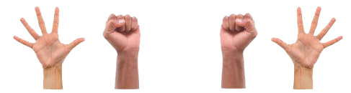
Мы фонарики зажжем,
А потом гулять пойдем!
Вот фонарики сияют,
нам дорогу освещают!

2. Моем руки
«Моем руки»: ритмично потирать ладошки, имитируя мытье рук.
Ах, вода, вода, вода!
Будем чистыми всегда!
«Стираем водичку с рук»; пальцы сжаты в кулачок, затем с силой выпрямить пальчики, как бы стряхивая водичку.
Брызги – вправо, брызги – влево!
Мокрым стало наше тело!
«Вытираем руки»: энергичные движения имитируют поочередное вытирание каждой руки полотенцем.
Полотенчиком пушистым
Вытираем ручки очень быстро.

3. Заготавливаем капусту
Руками имитируем соответствующие действия:
- Мы капусту рубим!
прямыми, напряженными ладонями имитируем движения топора: вверх-вниз.
- Мы капусту режем!
энергичные движения прямыми ладонями вперед - назад.
- Мы капусту солим!
пальцы собраны «щепотью», «солим капусту».
- Мы капусту жмем!
энергично сжимаем пальцы в кулаки то одновременно на двух руках, то поочередно.
- Мы морковку трем!
пальцы одной руки сжаты в кулак и совершают ритмичные движения вверх-вниз по ладони другой руки. Затем меняем руки.

4. А теперь попробуйте повторить положения кистей рук, как это изображено на картинках.
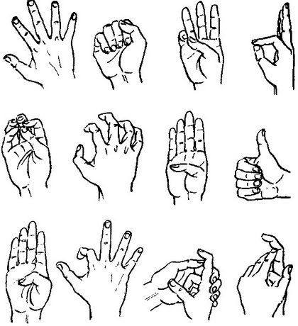

5. Скрестите указательный со средним пальцем, и безымянный с мизинцем, на обеих руках.
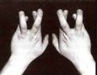

Удерживайте эту позицию для начала несколько секунд, а затем увеличивайте время.

После того, как вам стало комфортно удерживать в такой позиции, покачайте ваши пальцы вверх и вниз несколько секунд.

ДЛЯ ЗАМЕТОК

_______________________________________________________________________________________________________________________________________________________________________________________________________________________________________________________________________________________________________________________________________________________________________________________________________________________________________________________________________________________________________________________________________________________________________________________________________________________________________________________________________________________________________________________________________________________________________________________________________________________________________________________________________________________________________________________________________________________________________________________________________________________________________________________________________________________________________________________________________________________________________________________________________________________________________________________________________________________________________________________________________________________________________________________________________________________________________________________________________________________________________________________________________________________________________________________________________________________________________________________________________________________________________________________________________________________________________________________________________________________________________________________________________________________________________________________________________________________________________________________________________________________________________________________________________________________________________________________________________________________________________________________________________________________________________________________________________________________________________________________________________________________________________________________________________________________________________________________________________________________________________________________________________________________________________________________________________________________

Литература

- Заочная школа РТВ. Газета «Молодежь Молдавии», ежемесячные выпуски с марта 1985 года.
- Злотин Б.Л., Зусман А.В. Месяц под звездами фантазии. Изд-во «Лумина», 1988.
- Журнал «Дети, техника, творчество», ежемесячные выпуски с июля 1999 года.
- Клуб развития творческого воображения «Мысль», газета «Юный ленинец», ежемесячные выпуски с октября 1985 года.
- Энциклопедия для детей под редакцией Аксе М., Новой Т. – Т.14 «Техника» М. АВАНТА 200-688 стр.
- Котова А.А., Смирнова Л.К., Татаренко Т.А. УЧИМСЯ ТВОРЧЕСТВУ: Рабочая тетрадь по ТРИЗ для младших школьников (первый год обучения). СПб.: ТОО «Фирма «Икар», 1999. 60 с., ил.
7. Меерович М.И., Шрагина Л.И. Технология творческого мышления: Практическое пособие.- Мн.: Харвест, 2003.- 432 с. - (Библиотека практической психологии).

